ФКП ОБРАЗОВАТЕЛЬНОЕ УЧРЕЖДЕНИЕ № 94

Рассмотрено на заседании МО
методист /Дорохов А.С./

Протокол № 1 от 29.08. 2024 г.

МЕТОДИЧЕСКАЯ РАЗРАБОТКА

по проведению конкурса профессионального мастерства
среди обучающихся по профессии
15.01.05 Сварщик (ручной и частично механизированной сварки (наплавки))

Разработчик: Мандрыкин В.Н.,
мастер производственного обучения.

Воронеж
2024 г.
Содержание

1. Введение

2. Пояснительная записка

3. Контрольно-оценочные условия конкурса

4. Теоретическое задание

5. Практическое задание

1. Введение
Конкурс профессионального мастерства является одной из форм внеурочной работы обучающихся. Он имеет большое образовательное и воспитательное значение в подготовке квалифицированных кадров, способствует формированию опыта творческой деятельности обучающихся, их самостоятельности.
При подготовке и проведении конкурса достигается индивидуализация профессионального воспитания обучающегося. Приоритетной становится личность обучающегося с его интересами, способностями, возможностями, перспективами.
Конкурс профессионального мастерства–это увлекательное соревнование среди обучающихся, приобщающее их к секретам мастерства и являющееся хорошей проверкой сформированности общих и профессиональных компетенций.
Конкурс существенно повышает качество обучения и приближает его к практической деятельности. Конкурс призван способствовать выявлению, распространению и внедрению в учебный процесс рациональных методов и приемов труда, современных технологий и на этой основе совершенствованию организации и содержания трудового, профессионального обучения и воспитания.

2. Пояснительная записка
Методическая разработка конкурса отражает реализацию основных профессиональных образовательных программ по профессии 15.01.05 Сварщик (ручной и частично механизированной сварки (наплавки)). Конкурс профессионального мастерства проводятся по наиболее массовой профессии, пользующейся спросом на региональном рынке труда.

Цели и задачи конкурса:
Конкурс профессионального мастерства проводится с целью:
- определения уровня и качества профессиональной подготовки и их соответствия требованиям стандартов;
- выявление наиболее способных обучающихся, содействие их дальнейшему профессиональному и образовательному росту;
- создание положительного имиджа учреждений профессионального образования.

Участники конкурса команды группы: № 1
Конкурс профессионального мастерства проводится в 2 этапа:

1. Теоретическое задание - выполнение заданий по специальной технологии, материаловедению, устройству и подготовке оборудования к работе, охране труда и технике безопасности.
Задание выполнялось в виде контрольной работы в течение 45 минут.

2. Практическое задание: - изготовление сварного соединения согласно программы учебной практики.
При выполнении практического задания всем участникам предоставляются равноценные рабочие места.

3. Критерии оценки выполненной работы:
- качество работы;
- соблюдение технических и технологических требований;
- выполнение трудовых приемов и операций;
- норма времени;
- организация рабочего места;
- соблюдение охраны труда и техники безопасности.

3. Контрольно-оценочные условия конкурса
1. Каждый участник конкурса выбирает самостоятельно билет с тремя теоретическими вопросами и одним практическим заданием.
2. Вопросы теоретической части оценивается отдельно по 5 балльной системе. Максимальное количество баллов в этом задании -15, минимальное -9.
3. Участники конкурса набравшие от 12 до 15 баллов допускается к выполнению практической конкурсной работы, которая оценивается максимально в 5 баллов и минимально в 3 балла.
4. Общее максимальное количество баллов по теоретической и практической части конкурса -20 баллов.

5. Обучающиеся набравшие:
-максимальное число 20 баллов занимают 1 место.
-набравшие от 17 до19 баллов занимают 2 место.
-набравшие от 15 до 16 баллов занимают 3 место.

4. Теоретическое задание

Билет №1
1. Виды сварных соединений и швов.
2. Влияние деформаций на механические свойства металлов
3. Требования безопасности труда к рабочему месту электросварщика.

Билет №2
1. Методика заполнения сварных швов.
2. Виды термической обработки стали: отжиг, нормализация, отпуск, закалка.
3. Первая доврачебная медицинская помощь.

Билет №3
1. Сварочная дуга, условия горения сварочной дуги.
2. Классификация конструкционных материалов
3. Защитные средства электросварщика.

Билет №4
1. Сварочная проволока. Назначение, требования к составу, маркировка.
2. Коррозионно-стойкие материалы
3. Производственный травматизм.

Билет №5
1. Покрытые электроды. Назначение, требования к составу покрытия. Маркировка.
2. Жаростойкие, жаропрочные, хладостойкие материалы
3. Основы пожарной безопасности.

Билет №6
1. Сварочный пост. Инструмент и принадлежности сварщика.
2. Превращения в металлах при нагреве и охлаждении
3. Правила электробезопасности.

Билет №7
1. Вольтамперные характеристики источников питания сварочной дуги.
2. Свойства металлов
3. Требования безопасности труда к рабочему месту электросварщика, при выполнении подготовительно-сборочных работ.

Билет №8
1. Устройство сварочного трансформатора.
2. Классификация чугунов
3. Обязанности работодателя по охране труда.

Билет №9
1. Устройство сварочного выпрямителя.
2. Основные типы деформаций
3. Основные права и обязанности работников в области охраны труда.

Билет №10
1. Устройство сварочного преобразователя.
2. Углеродистые стали
3. Первая медицинская помощь пострадавшему от электрического тока.

Билет №11
1. Устройство сварочного инвертора.
2. Легированные стали
3. Первичные средства пожаротушения.

Билет №12
1. Режимы сварки. Влияние параметров сварки на форму и качество шва.
2. Абразивные материалы
3. Производственный травматизм.

5. Практическое задание

1. Эскиз к практическому заданию.
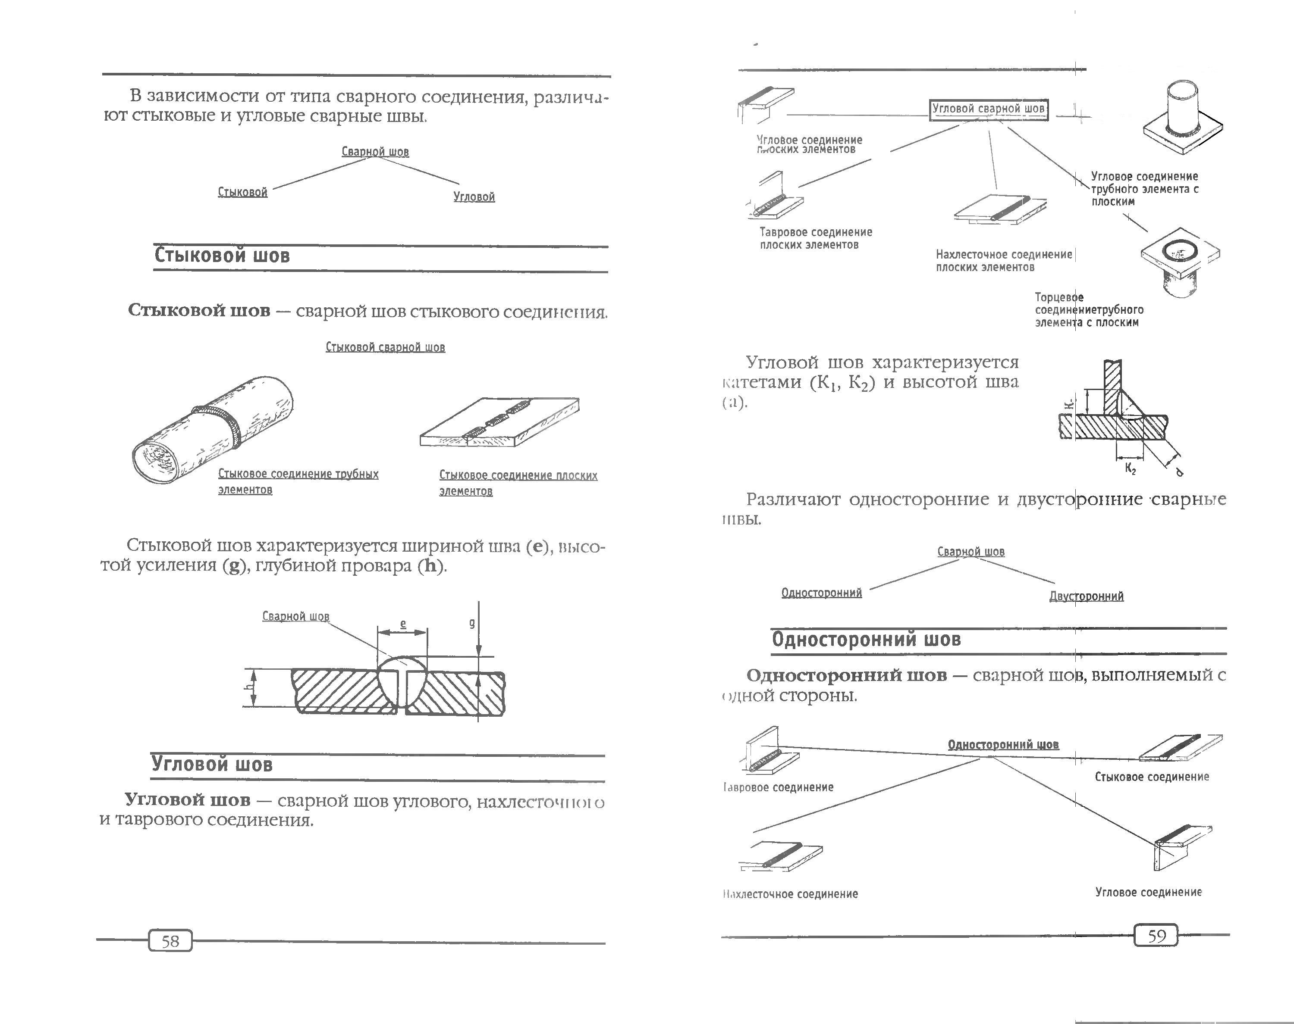

2. Условия выполнения практического задания.

Сварка углового соединения трубного элемента с плоским элементом, при котором торец трубного элемента приваривается к боковой поверхности плоского элемента (патрубок). Сварка выполняется электродом сплошным односторонним швом.

Материал:
Пластины 70х150 х3 мм низкоуглеродистой стали;
Обрезок трубы Ø 50 при толщине стенки 3 мм;
При толщине металла 3 мм используем электроды диаметром 3 мм.

Ток подбираем по формуле: I = (30 – 45) х d_{э}

